
NOTA DE PRENSA

X EDICION PREMIOS ESCOLÁSTICO ZALDÍVAR FRATERNIDAD-MUPRESPA

Colegios ‘El Valle’ Servicios Educativos Las Tablas, mención de honor en la categoría “Hablando de prevención”
18 de junio de 2024

- Recogió el premio José Luis Zurro, técnico superior de prevención de riesgos laborales
- El jurado ha valorado el recurso al formato vídeo para crear una cultura de concienciación que evite accidentes laborales y trasladar de forma directa, didáctica y amena la visibilización de los riesgos existentes en una planta siderúrgica
- El acto de entrega de los premios se enmarca dentro de la Semana de la Prevención de la Mutua, que tiene lugar anualmente en torno al 28 de abril, Día Mundial de la Seguridad y Salud en el Trabajo

Colegios El Valle Servicios Educativos Las Tablas ha sido distinguida con una mención de honor en la categoría “Hablando de prevención” en la X edición de los premios Escolástico Zaldívar que otorga Fraternidad-Muprespa, Mutua Colaboradora con la Seguridad Social, para reconocer las mejores prácticas en prevención de riesgos laborales por parte de empresas mutualistas.
Asociada a Fraternidad-Muprespa desde 2009, Colegio El Valle se define como centro humanista centrado en el desarrollo de la personalidad humana en una sociedad plural y democrática.
José Luis Zurro, jefe de prevención de riesgos laborales en los Colegios El Valle, recibió el galardón de manos de Carlos Espinosa de los Monteros, presidente de Fraternidad-Muprespa, en un acto de entrega que tuvo lugar en el Hospital Fraternidad-Muprespa Habana el 23 de abril.
La Mutua valora, con esta mención de honor, que el formato vídeo utilizado por la empresa logra el objetivo de crear la necesaria cultura de concienciación para evitar accidentes laborales. Lo hace a través de los propios trabajadores como protagonistas. Profesores, cocineros y personal de mantenimiento visibilizan los riesgos más comunes de cada puesto de trabajo acompañándolo de píldoras didácticas informativas.

Fraternidad-Muprespa entrega los premios Escolástico Zaldívar, nombre del fundador de la Mutua, desde 2013 con la finalidad de reconocer a empresas asociadas por sus buenas prácticas en materia de prevención de riesgos laborales y salud laboral. El acto de entrega, que tiene lugar en torno al 28 de abril, Día Mundial de la Seguridad y Salud en el Trabajo, se enmarca dentro de la Semana de la Prevención que celebra la Mutua. Este año tuvo lugar entre los días 15 y 26 de abril con el lema "Trabajo seguro, tu primer objetivo".

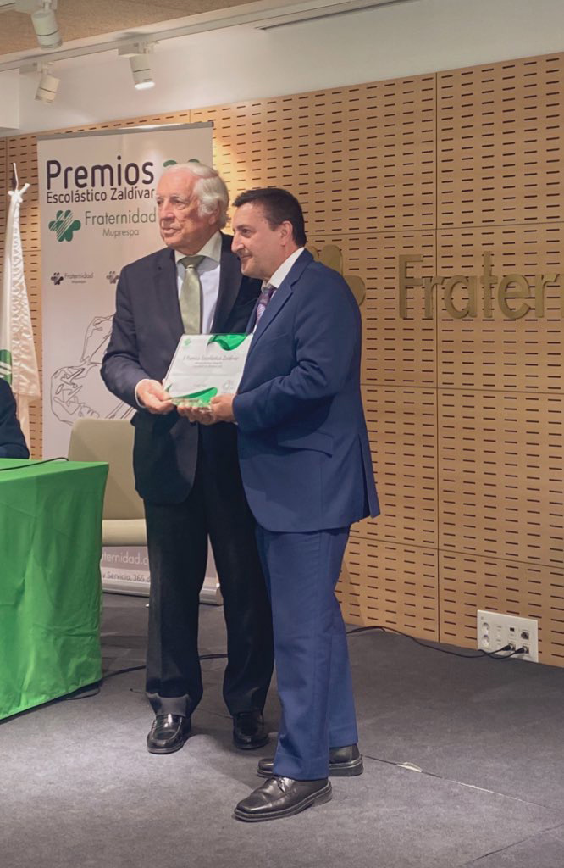

Pie de foto: Carlos Espinosa de los Monteros y José Luis Zurro

Sobre Fraternidad-Muprespa:
Mutua Colaboradora con la Seguridad Social nº 275, tiene por actividad el tratamiento integral de los accidentes de trabajo y enfermedades profesionales, en su vertiente económica, sanitaria, recuperadora y preventiva. Tiene asociadas 118.122 empresas y 1.497.610 trabajadores, velando por ellos, una plantilla de 2.115 empleados y 116 centros asistenciales y administrativos en toda España.

fraternidad.com
GABINETE DE PRENSA
gabineteprensa@fraternidad.com
C/ Cervantes, 44, 1º Izquierda. 28014, Madrid

